一、填空题（每题3分, 共15分）
1. 三阶行列式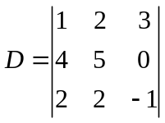，则元素的代数余子式的值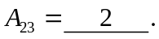
2. 已知矩阵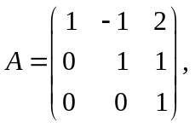则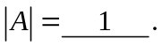
3. 已知向量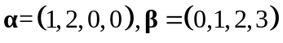，则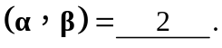
4.当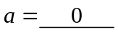时向量组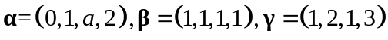线性相关.
5. 已知矩阵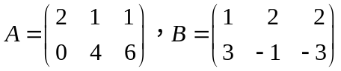，则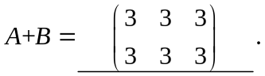
二、选择题（每题3分,共15分）
1. 已知均为阶方阵，则下列说法正确的是（ A ）.
(A)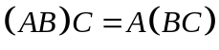; (B)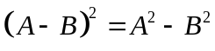;
(C)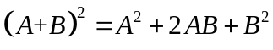; (D)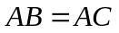,且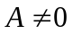, 则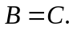
2. 已知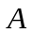为矩阵，且则（ D ）.
(A)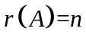; (B)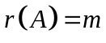; (C)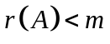; (D)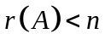.
3. 已知为阶方阵，则下列命题中与“可逆”不等价的是（ A ）.
(A)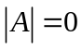; (B)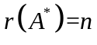;
(C)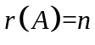; (D)对任何阶方阵,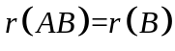.
4.已知为阶正交矩阵，则下列结论中正确的是（ A ）.
(A)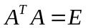; (B); (C)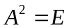; (D)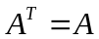.
5.设向量组(I):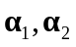与向量组(II):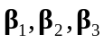等价，则（ D ）一定成立.
(A)向量组(I)线性相关; (B)向量组(II)线性无关;
(C)向量组(I)线性无关; (D)向量组(II)线性相关.
三、矩阵与行列式（每题5分,共15分）
1. 计算行列式
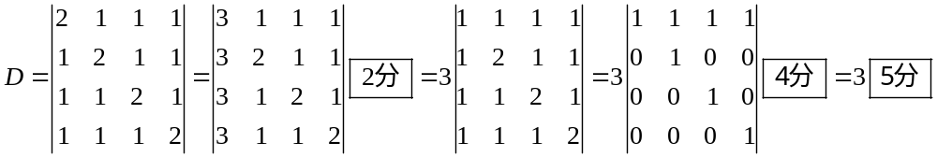.
2. 已知矩阵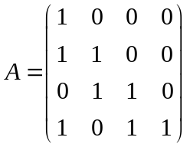求.
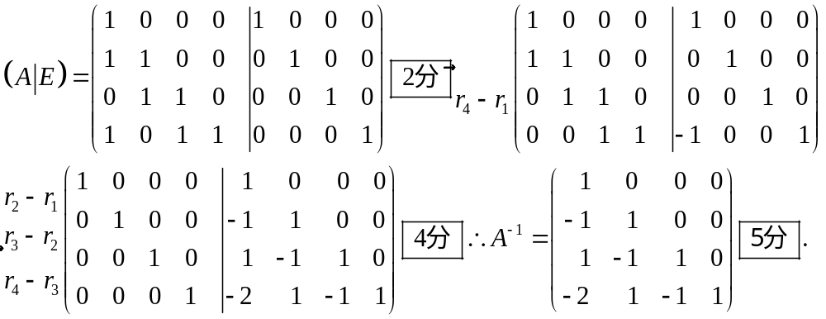
3.已知矩阵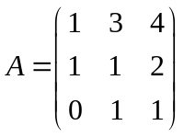，利用初等变换将化为行最简形.
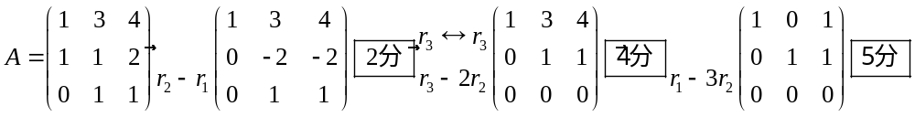
四、向量组（每题6分,共12分）

1．已知矩阵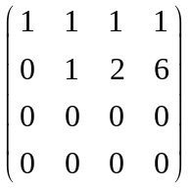是矩阵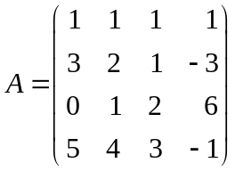的一个行阶梯形，求向量组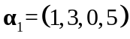，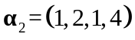，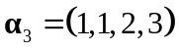，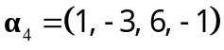的秩和极大无关组，并将其与向量用极大无关组线性表示.
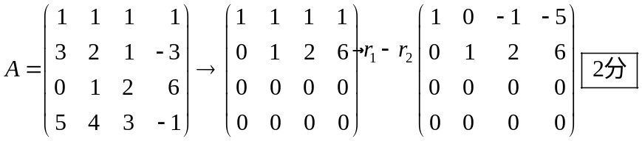
由的行最简形可得，向量组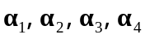的秩为2，其中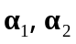是其极大无关组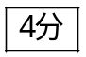，且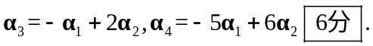
2.用施密特正交化方法将向量组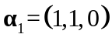,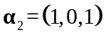正交化.
由施密特正交化方法，记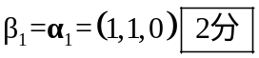，
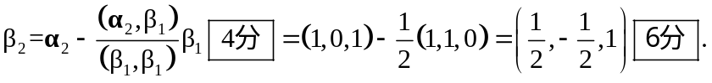
五、线性方程组（每题7分,共21分）

1.已知矩阵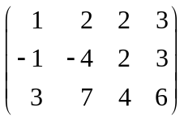的行最简形为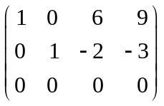，求非齐次线性方程组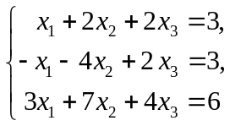的一个特解和方程组的通解（要求给出对应齐次线性方程组的基础解系）.
由行最简形得原方程组的等价方程组为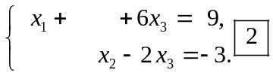
移项得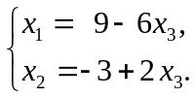，得原方程组的一个特解为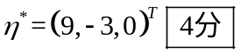，方程组所对应的齐次方程组的基础解系为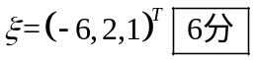，所以原方程组的通解为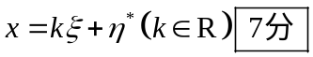.
2.已知矩阵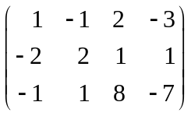的一个行阶梯形为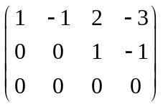，求齐次线性方程组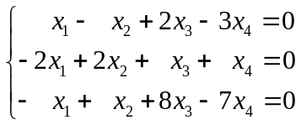的通解（要求用方程组的基础解系表示）.
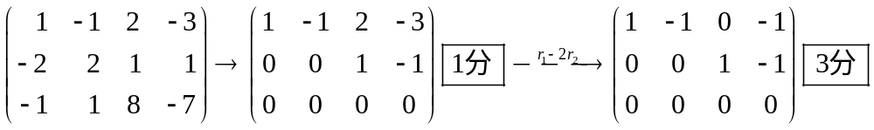
所以原方程组的等价方程组为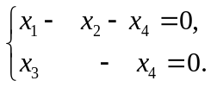即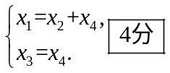，于是原方程组的一个基础解系为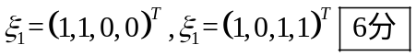，所以原方程组的通解为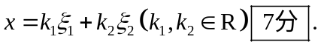
3．已知向量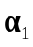,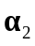是某个齐次线性方程组的基础解系，证明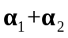是该方程组的解.
设向量,是齐次线性方程组的基础解系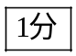，则有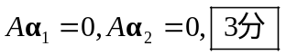，于是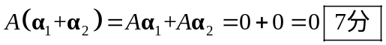，因此是方程组的解.

六、特征值与特征向量（每题5分,共15分）

1．求矩阵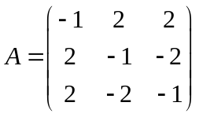的特征多项式和特征值.
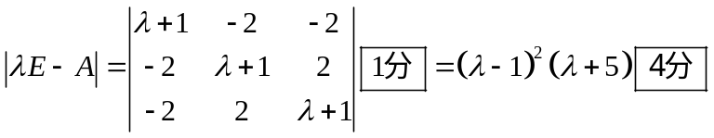
所以矩阵的全部特征值为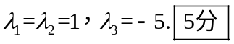
2.已知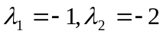是矩阵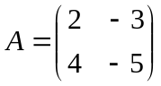的特征值，求属于的全部特征向量.
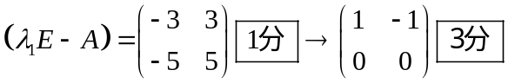，从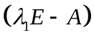的行最简形可得属于的全部特征向量为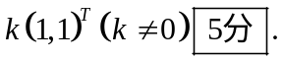
3.已知实对称矩阵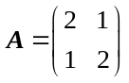，且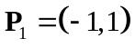是属于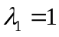的特征向量，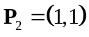是属于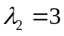的特征向量，求正交矩阵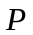及对角矩阵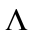，使得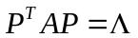.
将单位化得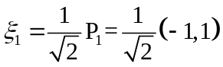，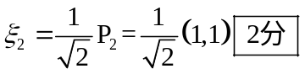，所以，所求的对角矩阵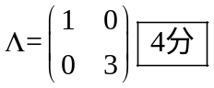，所求的正交矩阵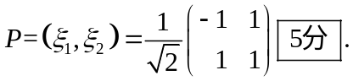
七、证明题（共7分）已知矩阵可逆，且向量是属于特征值的特征向量，(1)证明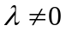；(2)是矩阵的特征向量;(3)求其对应的的特征值.
(1)如果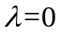,则有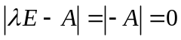，于是与可逆矛盾，因此必有.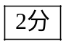
(2)由特征值与特征向量的概念有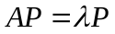,由可逆且可得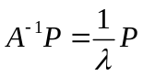，因此是矩阵的特征向量.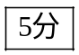
(3)由可得属于的特征值为